EXAMEN

EXAMEN

Examen je způsob jak přezkoumat svůj den v přítomnosti Boha. Je to vlastně spíš postoj než metoda, čas vyhrazený k vděčné úvaze o tom, jaké místo má Bůh v tvém každodenním životě. Sestává z pěti kroků, které většina lidí dělá více méně v tomto pořadí, a obvykle zabere 15 až 20 minut denně. Zde je v kostce:
Examen je způsob jak přezkoumat svůj den v přítomnosti Boha. Je to vlastně spíš postoj než metoda, čas vyhrazený k vděčné úvaze o tom, jaké místo má Bůh v tvém každodenním životě. Sestává z pěti kroků, které většina lidí dělá více méně v tomto pořadí, a obvykle zabere 15 až 20 minut denně. Zde je v kostce:

1 Požádej Boha o světlo.
Chci se podívat na svůj den Božíma očima, nejen svýma.

2 Vzdej díky.
Den, který jsem právě prožil, je Boží dar. Jsem vděčný.

3 Přezkoumej den.
Pečlivě přehlédnu den, který jsem právě dokončil, pod vedením Ducha svatého.

4 Uznej svá pochybení.
Čelím tomu, co je špatně — v mém životě a ve mně.

5 Zaměř se k příštímu dni.
Ptám se, kde potřebuju Boha v nadcházejícím dni.

1 Požádej Boha o světlo.
Chci se podívat na svůj den Božíma očima, nejen svýma.

2 Vzdej díky.
Den, který jsem právě prožil, je Boží dar. Jsem vděčný.

3 Přezkoumej den.
Pečlivě přehlédnu den, který jsem právě dokončil, pod vedením Ducha svatého.

4 Uznej svá pochybení.
Čelím tomu, co je špatně — v mém životě a ve mně.

5 Zaměř se k příštímu dni.
Ptám se, kde potřebuju Boha v nadcházejícím dni.

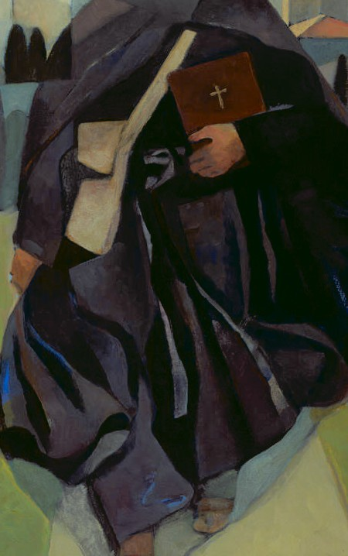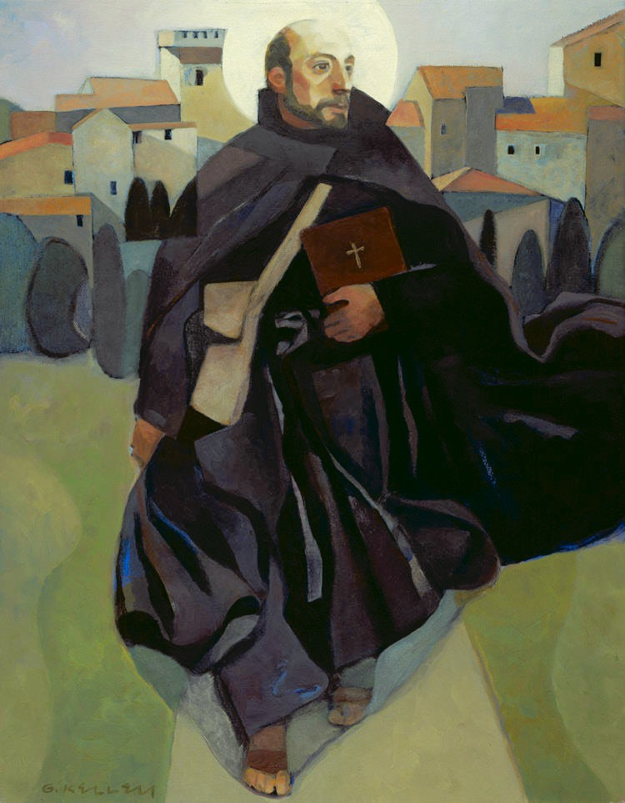WWW.IGNATIANSPIRITUALITY.COM
Version of the Examen from A Simple, Life-Changing Prayer by Jim Manney © Loyola Press
Version of the Examen from A Simple, Life-Changing Prayer by Jim Manney © Loyola Press
WWW.IGNATIANSPIRITUALITY.COM

Ekologický examen: Joseph Carver, SJ

1. Všechno stvoření odráží krásu a požehnání Božího obrazu. Kde jsem si to dnes nejlépe uvědomil?

2. Dokážu přesně vymezit, jak jsem během dnešního dne vědomě usiloval pečovat o Boží stvoření?

3. Jaké výzvy a radosti zakouším, když si vzpomínám na to, jak jsem pečoval o stvoření?

4. Jak mohu napravit to, jak můj nevyslovený pocit nadřazenosti narušuje můj vztah ke stvoření?

5. Když si představuji zítřek, žádám o milost spatřovat vtěleného Krista v dynamických propojeních celého stvoření.

Uzavři Ježíšovou modlitbou:

Slávu, kterou jsi mi dal, dal jsem jim, aby byli jedno, jako my jsme jedno – já v nich a ty ve mně; aby byli uvedeni v dokonalost jednoty a svět aby poznal, že ty jsi mě poslal a zamiloval sis je tak jako mne.

Ekologický examen: Joseph Carver, SJ

1. Všechno stvoření odráží krásu a požehnání Božího obrazu. Kde jsem si to dnes nejlépe uvědomil?

2. Dokážu přesně vymezit, jak jsem během dnešního dne vědomě usiloval pečovat o Boží stvoření?

3. Jaké výzvy a radosti zakouším, když si vzpomínám na to, jak jsem pečoval o stvoření?

4. Jak mohu napravit to, jak můj nevyslovený pocit nadřazenosti narušuje můj vztah ke stvoření?

5. Když si představuji zítřek, žádám o milost spatřovat vtěleného Krista v dynamických propojeních celého stvoření.

Uzavři Ježíšovou modlitbou:

Slávu, kterou jsi mi dal, dal jsem jim, aby byli jedno, jako my jsme jedno – já v nich a ty ve mně; aby byli uvedeni v dokonalost jednoty a svět aby poznal, že ty jsi mě poslal a zamiloval sis je tak jako mne.

-

